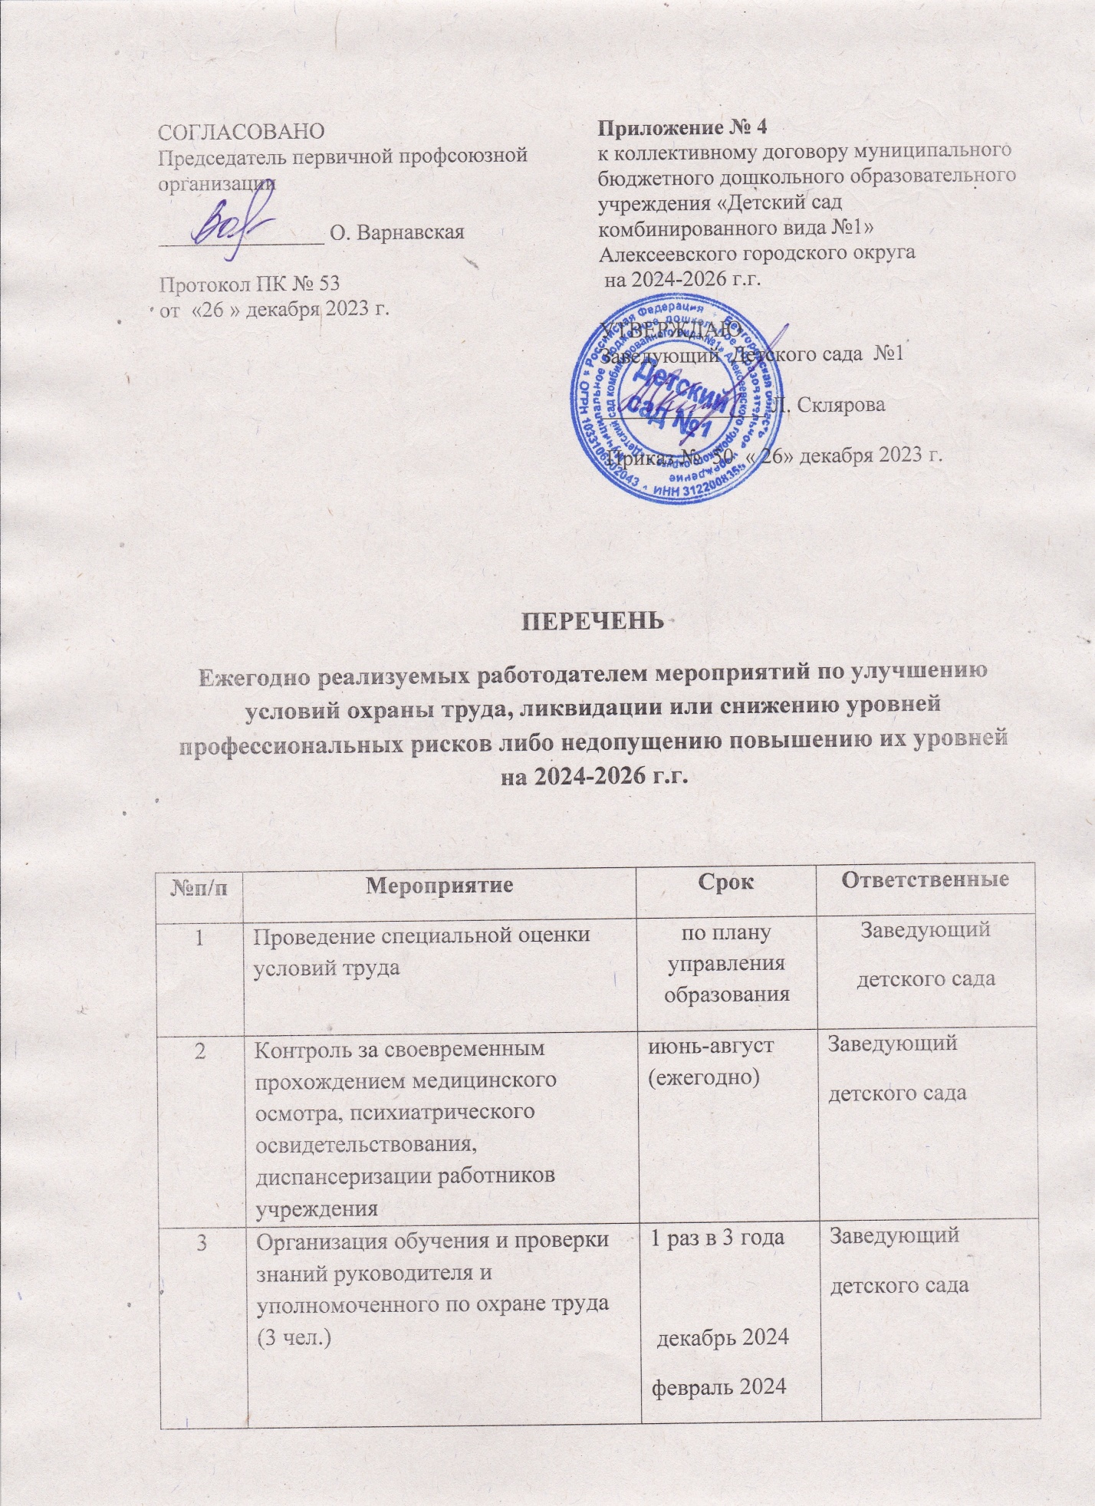

|  |  |  |  |
| --- | --- | --- | --- |
| 4 | Организация обучения и проверки знаний работников по вопросам охраны труда. | 1 раз в год | Комиссия по обучению и проверке знаний по охране труда |
| 5 | Обеспечение нормативными и справочными материалами по охране труда. | В течение всего периода | Заведующий |
| 6 | Разработка и утверждение инструкций по охране труда. | Июнь 2024г. | Заведующий |
| 7 | Контроль за соблюдением работниками правил и инструкций по охране труда. | В течение всего периода | Заведующий, уполномоченный по охране труда, комиссия по охране труда |
| 8 | Обеспечение работников спец.одеждой, обувью, средствами индивидуальной защиты и моющими средствами. | В течение всего периода | Заведующий, завхоз, уполномоченный по охране труда |
| 9 | Обеспечение ОУ средствами пожаротушения. | В течение всего периода | Заведующий, завхоз |
| 10 | Использование несгораемых материалов при ремонте здания ОУ, содержание здания и прилегающей территории в безопасном состоянии. | В течение всего периода | Заведующий, завхоз |
| 11 | Контроль за рациональным использованием работниками рабочего времени: - составление расписания; - дежурство; - участие в общественных мероприятиях. | В течение всего периода | Заведующий |
| 14 | Создание условий для отдыха работников (комната психологической разгрузки). | В течение всего периода | Заведующий |
| 15 | Создание условий для приема горячей пищи. | В течение всего периода | Заведующий |
| 16 | Привлечение к участию во Всемирном дне без курения, во Всемирном дне борьбы со СПИДом, во Всемирном дне борьбы с употреблением наркотиков. | В течение всего периода | Заведующий |
| 17 | Поощрение работников образовательного учреждения за работу без больничных листов, за ведение здорового образа жизни. | В течение всего периода | Профсоюзный комитет |
| 18 | Участие в проведении тестирования по выполнению испытаний (тестов), нормативов, требований к оценке уровня знаний и умений в области физической культуры и спорта Всероссийского физкультурно-спортивного комплекса «Готов к труду и обороне» (ГТО) работников образовательного учреждения. | По плану | Заведующий,  профсоюзный комитет |
| 19 | Организовывать встречи с врачами, беседы о наиболее опасных заболеваниях. | В течение всего периода | Заведующий,  профсоюзный комитет |
| 20 | Проведение иммунизации против гриппа работникам детского сада и обучающимся | период вакцинации | Заведующий |
| 21 | Организация оздоровительных экскурсий, походов выходного дня | в течение всего периода | Профсоюзный комитет |
| 22 | Заключение Соглашения по охране труда | 1 раз в год | Заведующий,  профсоюзный комитет |